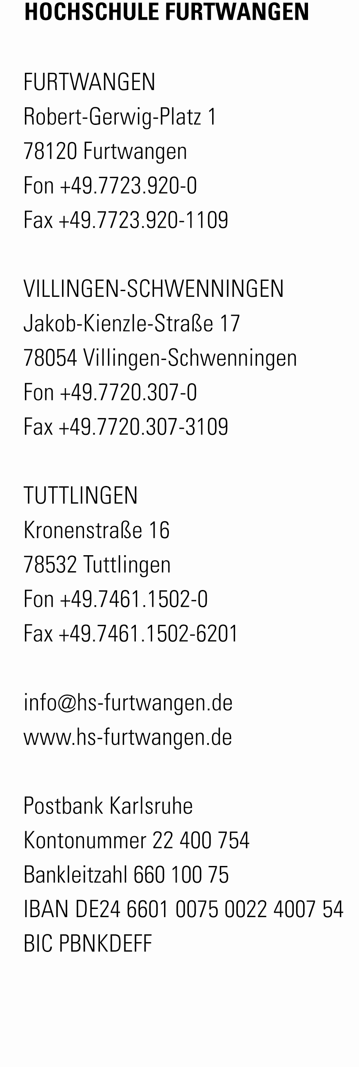
Sehr geehrte Damen und Herren,
Prof. Dipl.-Ing. Jirka Dell’Oro-Friedl
Studiendekan Games & Immersive Media
Fon +49.7723 920-2569
del@hs-furtwangen.de
17.6.25

Betreff: Empfehlungsschreiben für Frau Alida Kohler

von 2019 bis 2025 hat Alida Kohler an der Hochschule Furtwangen die Studiengänge Medienkonzeption Bachelor und Design Interaktiver Medien Master erfolgreich abgeschlossen. Ich durfte Alida dabei schon im zweiten Semester kennen lernen, als sie mir in meinen Pflichtmodul „Entwicklung interaktiver Anwendungen II“ stark auffiel. Bereits vor Beginn der Pandemie hatte ich dieses Modul auf einen „inverted classroom“ umgestellt, weshalb sämtliches Material zum Selbststudium online verfügbar war und statt einer Vorlesung ein wöchentlicher Workshop zur Klärung von Fragen und Verständnisschwierigkeiten angeboten wurde. Trotzdem galt das Modul als schwierigste Hürde im gesamten Curriculum des Studiengangs Medienkonzeption und nicht wenige scheiterten daran. In all den Jahren, in denen das Modul angeboten wurde, war Alida das einzige Studenti, das meiner Empfehlung folgte und das Material bereits in der vorlesungsfreien Zeit bearbeitete, was es ihr ermöglichte, das Modul mit Leichtigkeit und Bravour zu bestehen. Daraufhin empfahl ich Alida aktiv für das Praxissemester an die Agentur 2code in Villingen-Schwenningen, wo sie ebenso brillierte. Nach ihrer Rückkehr stellte ich sie sofort als studentische Hilfskraft ein und sie blieb selbst bis zum Ende ihres Master-Studiums eine extrem verlässliche Unterstützung.
Ihre hervorragenden Leistungen im Grundstudium ermöglichten ihr zudem die Teilnahme am Exzellenzprogramm der Fakultät, wobei ich mit Freude das Mentorat für sie übernahm.
Alida ist eine äußerst engagierte, strukturierte und verantwortungsbewusste Person, die ihre Aufgaben stets mit großer Sorgfalt und Eigeninitiative übernimmt. Besonders hervorzuheben ist ihre Fähigkeit, sowohl im Team als auch eigenständig effizient zu arbeiten. Sie bringt kreative Lösungsansätze ein, trifft fundierte Entscheidungen und behält auch in herausfordernden Situationen den Überblick. Durch ihre strukturierte Arbeitsweise und ihr gutes Zeitmanagement gelingt es ihr stets, auch komplexe Projekte termingerecht und erfolgreich abzuschließen. Darüber hinaus zeichnet sie sich durch eine schnelle Auffassungsgabe, ein hohes Maß an
Lernbereitschaft sowie eine klare und respektvolle Kommunikation aus.

Mit freundlichen Grüßen

Jirka Dell'Oro-Friedl
Prof. Dipl.-Ing., 5. Dan

